PODER JUDICIAL
Subcomisión de Acceso a la Justicia para Personas Privadas de Libertad
Martes 13 de julio de 2021
10:00 horas
Reunión virtual (Plataforma Teams)
Coordinadora  Secretaria |  | Magistrada Sandra Eugenia Zúñiga Morales  Colaboró la letrada Ligia Monge Cordero
Presentes: | Magistrada Sandra Eugenia Zúñiga Morales.  Lic. Carlo Díaz Sánchez Ministerio Público  Licda. Ligia Monge Cordero Letrada Despacho Magistrada Zúñiga  MSc. Miguel Zamora Acevedo Letrado Despacho Magistrado Burgos  MSc. Melissa Benavides Víquez Acceso a la Justicia  MSc. Flavio Quesada Sánchez Organismo de Investigación Judicial  Danny Hernández Mata Profesional de la Escuela Judicial  Magdalena Aguilar Álvarez Coordinadora de AST (Escuela Judicial)
Ausencia justificada: | Lic. Héctor Sánchez Ureña Defensa Pública  MSc. Laura Arias Defensa Pública
Artículo | ACTA SESIÓN N° 10-2021
1 | Exposición por parte del señor Danny Hernández Mata de la Escuela Judicial, de sus recomendaciones para la elaboración del vídeo en materia de Ejecución de la Pena, así como de los pasos a seguir con respecto a dicha iniciativa.  El señor Danny Hernández proyecta el documento que previamente le fue remitido, a partir de lo cual recomienda:  - Hacer pequeñas cápsulas de preguntas/respuestas que permitan dosificar la información, cuya duración oscile entre 30 y 40 segundos, de modo que incluso puedan transitar por redes sociales, existiendo la opción de algún video animado en 2D.  - Centralizar un único número para que los usuarios soliciten información y que sea en el “brochure” donde se detallen todos los teléfonos.  - Revisar los textos y llevarlos a un nivel de comunicación lo más llano posible, de manera que la comunidad civil tenga claro qué es la ejecución de la pena; que ese sea el punto de partida.  - Definir los fragmentos, las personas que expondrán y las fechas para grabar.  Doña Sandra señala que la idea es utilizar el material a nivel de celdas y posteriormente, contar con la autorización expresa de don Walter Espinoza para que se puedan reproducir, incluso en otros despachos o utilizando la página de Facebook del Poder Judicial, para que se logre llegar también a esos espacios. Agrega, que muchas personas ignoran los beneficios que pueden otorgarse en atención a particulares situaciones (enfermedad) y que también interesa publicitar los lugares a los que se puede acudir.  Doña Magdalena Aguilar Álvarez, señala que la intención es brindar algunas opciones para que los mensajes lleguen a la población meta de la forma más adecuada posible, siendo las redes sociales, una opción interesante para publicar este tipo de información. Se pone a las órdenes para cualquier colaboración.  Finalmente, don Danny explica que se está en etapa de preproducción; que después se definirá si son 3, 4 o 5 los videos que se harán. Aclara que se podría recibir a todas las personas para grabar durante un par de días y que cada video representa un producto, el cual se estaría entregando una vez finalizado de manera independiente.  Doña Sandra agradece la disposición de parte de la Escuela Judicial para colaborar con esta iniciativa.
2 | Análisis y aprobación del "Decálogo de derechos de las personas privadas de libertad en las cárceles judiciales”.  La letrada Ligia Monge expone el decálogo que se propuso durante la sesión anterior:  “DECÁLOGO DE DERECHOS DE PERSONAS PRIVADAS DE LIBERTAD  - Derecho a conocer la causa de su detención y la autoridad que la ordenó.  - Derecho a tener una comunicación inmediata y efectiva con la persona o agrupación a la que desee comunicar su captura.  - Derecho a contar con una persona traductora o intérprete y asistencia consular cuando proceda.  - Derecho a contar con una persona defensora pública o privada desde el primer acto del procedimiento.  - Derecho a conocer los hechos que se le imputan.  - Derecho a conocer la prueba de cargo y ofrecer la que estime oportuna.  - Derecho de declarar o abstenerse de hacerlo.  - Derecho a no ser sometido o sometida a tortura ni tratos crueles, inhumanos ni degradantes.  - Derecho a contar con servicios básicos de alimentación, higiene y salud.  - Derecho a que la detención se dé respetando su integridad y dignidad, así como las diferencias según su grupo etario, género, condición jurídica y de salud que lo amerite.”  Se discute el derecho N° 5. Melissa consulta la diferencia con el N° 1 y la posibilidad de incluir el verbo “comprender” en lugar de “conocer”. Doña Sandra expone que “conocer la causa” se refiere a que se indique el delito por el que se acusa, mientras que el N° 5 se refiere a conocer los hechos concretos, por lo que está intencionalmente colocado después del derecho a contar con un defensor. Don Flavio dice que incluir “comprender” en lugar de “conocer” podría generar problemas. Miguel sugiere mantener la palabra “conocer” y Melissa propone: “Derecho a que se le explique de forma sencilla los hechos que se le imputan”. Don Flavio y las otras personas integrantes manifiestan estar de acuerdo con la última propuesta y que ello cumple con los estándares internacionales.  Se discute el derecho N° 7: Se sugiere sustituir el término “abstenerse” por “permanecer en silencio”.  Se aprueba el Decálogo con las modificaciones señaladas. Melissa propone que se diagrame en la Escuela Judicial para que se haga un cartel con dicho Decálogo. Doña Sandra propone pasarlo previamente al Consejo Superior para contar con el aval institucional. Por su parte, don Flavio expresa que iba a hablar en la imprenta para imprimirlo, por lo que sugiere que se conozca con prontitud y se le incorpore al final: “Subcomisión de Acceso a la Justicia”.  Doña Sandra expresa la necesidad de que dicho decálogo se remita al Consejo Superior para su conocimiento y aprobación; que posteriormente, de aprobarse, se solicitaría a la Escuela Judicial la diagramación referida por Melissa, así como al Departamento de Prensa para que colabore publicitándolo.  Acuerdos:  - Se aprueba el "Decálogo de derechos de las personas privadas de libertad en las cárceles judiciales” en los siguientes términos:  “DECÁLOGO DE DERECHOS DE PERSONAS PRIVADAS DE LIBERTAD  - Derecho a conocer la causa de su detención y la autoridad que la ordenó.  - Derecho a tener una comunicación inmediata y efectiva con la persona o agrupación a la que desee comunicar su captura.  - Derecho a contar con una persona traductora o intérprete y asistencia consular cuando proceda.  - Derecho a contar con una persona defensora pública o privada desde el primer acto del procedimiento.  - Derecho a que se le explique de forma sencilla los hechos que se le imputan.  - Derecho a conocer la prueba de cargo y ofrecer la que estime oportuna.  - Derecho a declarar o permanecer en silencio.  - Derecho a no ser sometido o sometida a tortura ni tratos crueles, inhumanos ni degradantes.  - Derecho a contar con servicios básicos de alimentación, higiene y salud.  - Derecho a que la detención se dé respetando su integridad y dignidad, así como las diferencias según su grupo etario, género, condición jurídica y de salud que lo amerite.  Subcomisión Acceso a la Justicia para Personas Privadas de Libertad”  - Desde el Despacho de la Magistrada Zúñiga Morales, se remitirá solicitud al Consejo Superior para conocimiento y aprobación del Decálogo. Una vez que se cuente con dicha aprobación, se solicitará a la Escuela Judicial la diagramación del mismo, así como al Departamento de Prensa, para que colabore publicitándolo.
3 | Definición de dos fechas para las capacitaciones propuestas al personal del Tribunal de la Inspección Judicial.  Se cuenta con información brindada por Jason Alfaro, de la Inspección Judicial, quien puso en conocimiento de esta Subcomisión que el personal de dicho ente cuenta con disponibilidad la primera audiencia de los viernes 6, 13, 20 y 27 del próximo mes de agosto. Con el fin de avanzar en dicha iniciativa, Carlo coordinará con don Héctor y Laura 2 fechas en las que se llevarán a cabo las capacitaciones.  Doña Sandra alude a la importancia de que se contacte con el Departamento de Prensa, para que se cubra el curso donde participa el Ministerio Público y la Defensa Pública unidos dando soporte al Tribunal de la Inspección Judicial para mejorar en el tema de ejecución. Asimismo, sugiere que se incluya a los Jueces Tramitadores de Juicio del país. Para tales efectos, Melissa propone que se fije una tercera fecha, de manera que no se mezclen los grupos y haya homogeneidad entre los participantes. Considera, además, que sería importante que la iniciativa de modificar la Circular N° 82-2006, que tiene que ver con este tema, ya estuviera aprobada por el Consejo Superior para el momento en que se lleve a cabo la sesión con los Jueces Tramitadores, por cuanto sería una actividad que permitiría publicitar su contenido, en relación con los cómputos de pena y demás aspectos de interés. Asimismo, se refiere a la necesidad de que se solicite el permiso ante el Consejo Superior, para poder convocar a los jueces tramitadores.  Acuerdos:  - Carlo Díaz coordinará la definición de las 3 fechas con don Héctor y Laura.  - Desde el Despacho de la Magistrada Zúñiga se solicitará al señor Jason Alfaro, la lista (dividida en dos grupos) con el nombre completo y el correo electrónico de los inspectores judiciales que participarán en la charla.  - Desde la Subcomisión de Acceso a la Justicia para Personas Privadas de Libertad, en coordinación con la Comisión de la Jurisdicción Penal, se remitirá solicitud al Consejo Superior para que, en caso de que se apruebe la adición propuesta a la Circular N° 82-2006, se autorice: a) Realizar una capacitación al personal del Tribunal de la Inspección Judicial en el mes de agosto y b) Brindar una charla a los Jueces coordinadores de los Tribunales de Juicio del país en setiembre. Lo anterior, en relación con el debido diligenciamiento de los cómputos de pena, la remisión de las sentencias y juzgamientos, así como publicitar el contenido de la circular N° 82-2006.
4 | Informar los avances en la elaboración del brochure - logo y determinar el significado de este último.  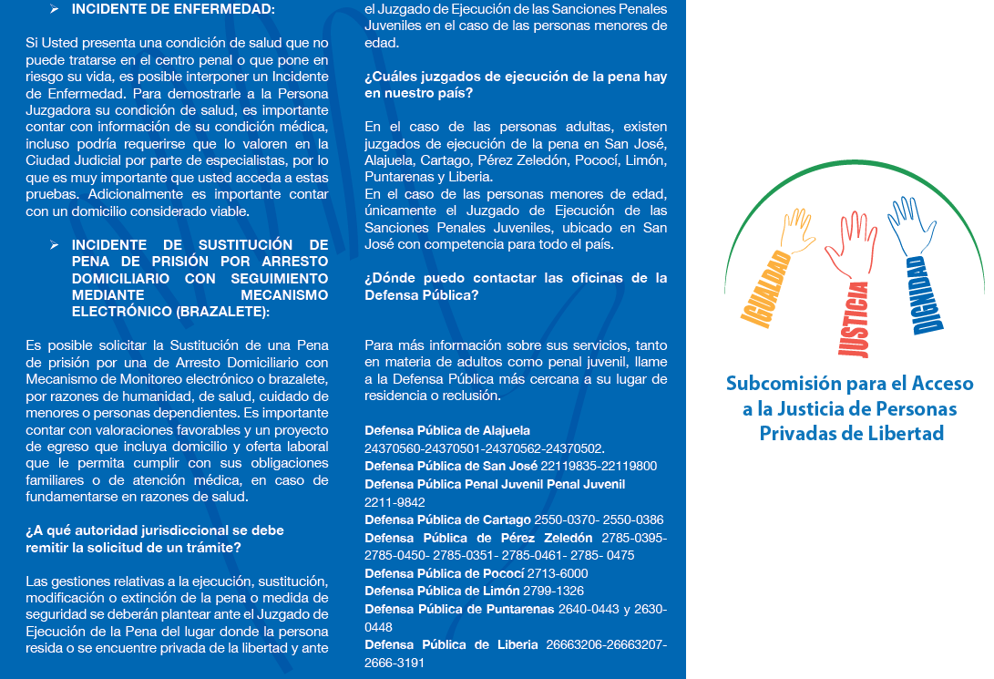  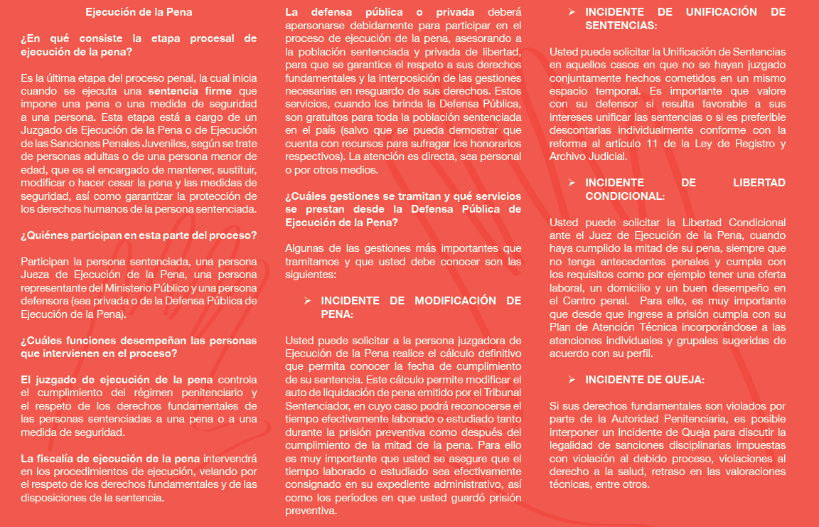  Respecto al logo:  Don Flavio explica su interés en la asignación de un significado para cada uno de los elementos del logo de la Subcomisión. Hace ver que tiene conocimiento de que los derechos humanos, se representan con las manos hacia arriba. Alude a que el arco verde, puede dar la idea de que la Subcomisión tiene una proyección que abarca a todas las poblaciones.  Doña Sandra plantea si sería conveniente que el color de las manos se asocie a una raza específica o si para hacer alusión a la diversidad, basta con las diferentes formas de las manos que ya incluyen diferentes géneros.  Melissa expone la posibilidad de dejarlo todo en celeste, para evitar interpretaciones de los colores. Hace ver que la Subcomisión de Acceso a la Justicia de la Población Afrodescendiente no tiene logo oficial, pero que los colores que se usan son amarillo, rojo, azul y por eso también calzan los colores que fueron empleados.  Doña Sandra agrega que el arco sugiere que se comprende a todas las personas privadas de libertad; se pretende dar la sensación de cobertura en el servicio que se brinda desde la Subcomisión.  En cuanto a los enunciados de igualdad, justicia y dignidad, aluden a algunos de los valores que busca la Subcomisión en su desempeño, al realizar propuestas y actividades concretas de acuerdo a las competencias establecidas por la ley.  Con las manos, en su diferente dimensión, fisionomía y color, se quiso representar a las diferentes poblaciones que se pretende atender, desde poblaciones más jóvenes a las más maduras, incluyendo también distintos géneros.  Don Flavio agradece se haya sacado el tiempo para poder darle respuesta a sus consultas y Miguel dice no tener observaciones.  En cuanto a la elaboración de los Brochures en materia de ejecución de la pena:  Melissa consulta si puede comenzar a cotizar con proveeduría y doña Sandra responde afirmativamente, por existir ya un acuerdo en cuanto al contenido de los mismos. Se comenta sobre los lugares en los que se haría su posterior distribución. Melissa refiere que, en celdas, defensa pública y de ejecución. En cuanto a un estimado del número razonable de impresiones, Carlo refiere que para el Ministerio Público, basta con unos 100.  Por su parte, don Flavio señala que es un tema complejo porque en celdas no se permite que tengan documentos. Sería que cuando alguien consulte, se lo den para que se guíe. Refiere que se pueden tener en las oficinas a nivel nacional y que se puede brindar un brochure cuando salen las personas sentenciadas. Tendría que revisar para hacer una estimación sobre la cantidad.  Melissa propone que sea de 300 a 500 y doña Sandra refiere que había pensado en 500, pero podría pensarse en imprimir solo 300 brochures. Melissa señala que ya quedaría el formato en artes gráficas como una orden de trabajo por si a futuro se necesitan más impresiones.  Acuerdos:  - Aprobar el logo de la Subcomisión, conforme a las sugerencias que fueron previamente realizadas, así como el significado de los elementos que lo conforman:  Significado de los elementos que lo componen:  - El arco verde: Sugiere que se comprende a todas las personas privadas de libertad; se pretende dar la sensación de “cobertura” en el servicio que se brinda desde la Subcomisión.  - Las manos: A través de ellas, en su diferente dimensión y fisionomía y color, se quiso representar a las distintas poblaciones que se atienden, independientemente de sus situaciones particulares.  - Los enunciados de “igualdad”, “justicia” y “dignidad”: Aluden a algunos de los valores que busca esta Subcomisión al realizar propuestas y actividades concretas de acuerdo a las competencias establecidas por la ley.  - Desde el Despacho de la Magistrada Sandra Zúñiga Morales, se remitirá solicitud al Consejo Superior para que se apruebe el logo acordado por esta Subcomisión.
5 | Conocer los resultados de las indagaciones sobre:  - La posibilidad de incluir lenguaje lesco y subtítulos en inglés en la elaboración de los videos (Melissa).  Melissa indica que eso es tan sencillo como contratarlo, señalando que habría que hacer una sola sesión, debiendo definirse primero cuál es el video, su duración, se guarda el espacio y ya luego se incluiría al intérprete.  Doña Sandra indica que se va a tener que cortar el guión elaborado, para hacer una propuesta, y luego seleccionar quiénes van a ir haciendo las intervenciones en cada video, siendo un tema que está pendiente.  Acuerdo:  - Desde el Despacho de la Magistrada Zúñiga se convocará a una reunión a Melissa para definir el tema de los videos.
6 | Aprobar observaciones al Oficio N° 455-PLA-MI-2021, que se remitió a consulta, en relación con el seguimiento de las fases del rediseño de procesos del modelo penal por medio de nuevas tecnologías de información, en el Juzgado de Ejecución de la Pena de la Zona Atlántica, Sede Pococí.  Se procedió a dar lectura a las Recomendaciones que se hacen a esta Subcomisión dentro del oficio N° 455-PLA-MI-2021, en los siguientes términos:  “15.6. Al igual que se identificó en Alajuela y San José, el Juzgado de Ejecución de la Pena de Pococí no logra dar respuesta expedita a los asuntos bajo su atención, debido a la remisión tardía, incompleta o contradictoria de los informes requeridos a las diferentes instancias del Ministerio de Justicia y Paz, por lo cual, en línea con el acuerdo de Corte Plena en sesión 13-14 del 31 de marzo de 2014, artículo XXII, se estima oportuno solicitar a la Comisión Interinstitucional de Personas Privadas de Libertad, que analice posibles soluciones respecto de la lenta remisión de datos, informes incompletos o incoherentes por parte de las instancias del Ministerio de Justicia. Para ahondar sobre el tema, la Comisión se puede asesorar con el Juez Coordinador del Juzgado de Ejecución de la Pena de San José.  Sobre el tema se conversó con funcionarias y funcionarios de Adaptación Social, quienes indicaron que para establecer la conveniencia o no de dar libertad condicional a una persona les resulta de gran importancia, saber si tiene antecedentes como agresor, así como los pormenores de los hechos probados durante el juicio, información que deben procurar en forma individual y de ahí la lenta respuesta. Por lo anterior, se recomienda que la Comisión de Personas Privadas de Libertad, también trabaje un convenio de cooperación entre el Poder Judicial y el Ministerio de Justicia y Paz, a partir del cual se le facilite a ese Ministerio el acceso al sistema “Registro de Personas Agresoras” y al sistema “Gestión en Línea” para que puedan visualizar, los hechos probados en sentencia de las personas sentenciadas y puestas a la orden del Ministerio de Justicia y Paz, que están solicitando libertad condicional.  Igualmente, se sugiere que la Comisión de Personas Privadas de Libertad, analice y solicite el accionar, al interno del Ministerio de Justicia y Paz, de los alcances del acuerdo tomado por el Consejo Superior en sesión 62-18, artículo LXX…” (folio 66. El resaltado es suplido.)  Doña Sandra refiere que se trata de la lentitud con la que se está remitiendo la información. Se menciona que, en ese sentido, se ha buscado solución de otra manera, concretamente, que las autoridades jurisdiccionales realicen los autos de liquidación con la información que conste en el expediente.  Carlo señala que los jueces piden informes para valorar la libertad condicional y no se envían los datos a tiempo, por lo que las audiencias generalmente se suspenden, provocándose un atraso significativo. Agrega, que ello no se aleja de lo que fue discutido en relación con los autos de liquidación que son parte de los procesos que se atrasan, al no contarse con el “tener a la orden”, la sentencia y el cálculo, por falta de informes de Adaptación Social.  Doña Sandra asocia el tema que ahora se plantea, con la iniciativa de replantear la circular que estaba a cargo de don Héctor. Agrega que, para otros supuestos, como la libertad condicional, no se había visualizado dicha situación y tal vez ameritaría brindar una respuesta diferente.  Acuerdo:  - Carlo Díaz elaborará una nota de respuesta, para explicar que la Subcomisión se ha abocado a buscar solución a una parte del problema y que, en ese sentido, se está haciendo una propuesta de modificar la Circular N° 82-2006, que será planteada al Consejo Superior. Con respecto a otras situaciones que no puedan estar cubiertas por esta primera iniciativa, se tomará nota de la recomendación que se realiza, en busca de procurar un Convenio de Cooperación con el Ministerio de Justicia o cualquier otra alternativa que venga a solventar lo que señala el informe, lo que se estaría informando a Planificación.
Finaliza la sesión a las 11:44 horas.

